Контроль знаний:
Промежуточная аттестация
ВКЛ
1 уровень
Территория ВКЛ делилась на следующие административно-территориальные единицы (правильный вариант подчеркнуть):
А) область;
Б) район;
В) воеводство;
Г) повет.
2 уровень
О чем идет речь в таблице?
Воеводство | Воевода
Повет | Староста
Город | Войт
Деревня | Тиун

3 уровень
Заполнить схему.
Многонациональное государство ВКЛ

Многонациональное? Аргументируйте свою точку зрения.

4 уровень. Заполнить таблицу.
Высшая государственная должность | Обязанности
Канцлер
Гетман
Маршалок
Подскарбий
5 уровень. Заполнить пропуски и пояснить, что это означает.
ВКЛ – шляхетская……………………………………………….монархия, где власть князя……………………………

1 уровень
Глава Великого княжества Литовского (правильный вариант подчеркнуть):
А) канцлер;
Б) великий князь;
В) гетман.

2 уровень
1529 г., 1566 г., 1588 г. – редакции сборника законов ВКЛ. Как он назывался?

3 уровень. Заполнить таблицу.
Территория | Название | Население
северо-западная часть |  | «литвины»
центральная часть | «Русь» и «Белая Русь»
южная часть |  | «палешуки»

4 уровень. Заполнить таблицу.
Рада | Сейм
5 уровень. Заполнить пропуски и пояснить, что это означает.
ВКЛ – шляхетская……………………………………..монархия, где власть князя……………………………

Промежуточная аттестация
Славяне в позднем средневековье

1 вариант | 2 вариант
1. Династическая уния между Польшей и ВКЛ была заключена в: А) 1384 г. в) 1385  Б) 1386 г. г) 1387 г. | 1. Грюнвальдская битва состоялась:  А) 9 июля 1412 г. в) 10 июля 1413 г.  Б) 8 сентября 1420 г. г) 15 июля 1410 г.
2. Падение Константинополя произошло в:  А) 1418 г. в) 1453 г. Б) 1389 г г) 1439 г. | 2. Восстание гуситов в Праге началось в:  А) 1414 г. в) 1419 г. Б) 1400 г. г) 1420 г.
3. Куликовская битва произошла в:  А) 1378 г. в) 1389 г.  Б) 1380 г. г) 1480 г. | 3. Битва на Косовом поле произошла в:  А) 1378 г. в) 1389 г.  Б) 1380 г. г) 1480 г.
4. Русь освободилась от монголо-татарского ига в:  А) 1378 г. в) 1389 г.  Б) 1380 г. г) 1480 г. | 4. Казнь Яна Гуса состоялась в:  А) 1415 г. в) 1434 г. Б) 1419 г. г) 1453 г.
5. Расставьте в хронологическом порядке московских князей, строивших кремль:  А) Иван Калита В) Дмитрий Донской  Б) Иван III Г) Юрий Данилович (Долгорукий) | 5. Расставьте в хронологическом порядке:  А) падение монголо-татарского ига Б) Куликовская битва В) введение Юрьева дня
6.Называл себя «великий князь и государь всея Руси»:  А) Иван Калита В) Дмитрий Донской  Б) Иван III Г) Юрий Данилович (Долгорукий) | 6.Победил в Куликовской битве:  А) Иван Калита В) Дмитрий Донской  Б) Иван III Г) Юрий Данилович (Долгорукий)
7.Ректор Пражского университета, выступивший с критикой католической церкви:  А) Милош Обилич Б) Ян Длугош  В) Ян Жижка Г) Ян Гус | 7. Русский иконописец:  А)Андрей Рублев Б) Аристотель Фиораванти  В) Сергий Радонежский Г) Афанасий Никитин
8.Основатель Троице-Сергиевой лавры:  А) Андрей Рублев Б) Аристотель Фиораванти  В) Сергий Радонежский Г) Афанасий Никитин | 8.Архитектор, строивший Успенский собор:  А)Андрей Рублев Б) Аристотель Фиораванти  В) Сергий Радонежский Г) Афанасий Никитин
9.Тверской купец, автор «Хождения за три моря»:  А) Андрей Рублев Б) Аристотель Фиораванти  В) Афанасий Никитин Г) Феофан Грек | 9.Сербский воин, убивший турецкого султана Мурада I во время Косовой битвы:  А) Милош Обилич Б) Ян Длугош  В) Ян Жижка Г) Ян Гус
10. Укажите причины возвышения Москвы:  А) переселение бояр и ремесленников на новые земли  Б) далеко от границ с Золотой Ордой  В) находилась на пересечении торговых путей  Г) выгодное географическое положение  Д) победа в Куликовской битве  Е) союзником стала Русская православная церковь | 10. Чехи критиковали католическую церковь за:  А) продажу индульгенций  Б) продажу должностей  В) поддержку таборитов  Г) дорогие обряды  Д) богослужения на латыни  Е) выступления против папы римского
11.Соотнести термины и определения: 1.Удел. 2.Ярлык. 3.Дворяне. 4.Бояре. 5.Судебник. 6.Поместье.
7.Вотчина. 8.Боярская дума. 9.Шляхта. 10.Табориты. 11.Гуситы. 12.Сейм. 13.Паны. 14.Магнаты.
А) особый документ, который татаро-монгольский хан выдавал зависимым от него русским князьям как подтверждение права управления их княжествами.
Б) сборник законов.
В) служилые люди в Московской Руси, получавшие землю за службу.
Г) территория с одним или несколькими городами, которую получал представитель княжеской семьи в общем родовом владении.
Д) последователи Яна Гуса, выступавшие против немецкого господства и за ослабление влияния католической церкви.
Е) высший слой дружины, а затем крупные земельные собственники, входившие в совет при великом князе.
Ж) земельное владение, которое передавали по наследству.
З) земельное владение, выдававшееся за службу.
И) постоянный совет из высшей знати при великом князе в Московской Руси.
К) крупные землевладельцы в Польше.
Л) совещательный орган при правителе Польши и Чехии.
М) привилегированное сословие землевладельцев в Польше и ВКЛ.
Н) радикальная часть гуситов, выступавшая за создание общества равенства и справедливости.
О) крупные землевладельцы Чехии и общее название феодалов Польши.

Промежуточная аттестация
Древнее население Беларуси
I. Указать даты основных событий истории первобытного общества на территории Беларуси
№ | вариант | Дата | Событие
1. | 1 и 2 |  | Первые сведения о появлении первобытного человека на территории Беларуси
2. | 1 |  | Позднепалеолитическая стоянка около д. Юровичи Калинковичского района
3. | 2 |  | Позднепалеолитическая стоянка около д. Бердыж Чечерского района
4. | 1 |  | Сильное похолодание на тер. Беларуси. Исчезновение первых стоянок
5. | 2 |  | Ледник отступил с территории Беларуси
6. | 1 |  | На территории Беларуси окончательно исчез тундровый ландшафт и распространились березово-хвойные леса. Произошел переход от палеолита к мезолиту (среднему каменному веку)
7. | 2 |  | Эпоха неолита на территории Беларуси. Возникновение керамического производства и производящих форм хозяйства
8. | 1 |  | Бронзовый век на территории Беларуси
9. | 2 |  | Начало железного века на территории Беларуси. Переход к изготовлению металлических изделий из местной болотной руды
II. Назвать места находок кремниевых орудий труда неандертальцев (первые следы человека).
III. В ІІІ тыс. до н. э. в Европе, в том числе и на территории Беларуси, расселились новые племена, от которых происходит множество современных народов. Как их называют ученые?
IV. Назовите основные археологические культуры раннего железного века на территории современной Беларуси. Что такое археологическая культура?

Промежуточная аттестация
«Древнегреческий театр и Олимпийские игры»
1. Как назывался шатёр, за которым древние греки исполняли разные роли для зрителей? (скена)
2. Что в переводе с греческого означает слово «театр»:
А) место для просмотра; Б) место для зрелищ; В) место для любования; Г) место для любопытных.
3. Ответьте да или нет:
Правда ли, что в древнегреческом театре исполнять роли могли только женщины? (нет)
4. Что в переводе с греческого означает слово трагедия?
А) песня козлят; Б) место для зрелищ; В) место для любования; Г) песня козлов.
5. Опишите всё что вы знаете про:
Комедию | Трагедию
Пьеса, которая вызывала смех | Актёры одевались в козлиные шкуры, изображали спутников богов – сатиров. Имела печальный сюжет.
6. Добавьте пропущенное:
1.Эсхил |  | Первым ввёл в постановку второго актёра
2.Софокл |  | прославился своими трагедиями, посвященные героям прошлого
3.Еврипид |  | Под видов героев известных мифов показывал своих современников, обычных людей
4.Аристофан |  | Лучший из авторов комедии
7. Назовите дату первых Олимпийских игр? (776 г до н.э.)

Промежуточная аттестация
Древний Египет
1. Древние египтяне называли свою страну:
а) «Черная земля» б) «Желтая земля» в) «Коричневая земля» г) «Красная земля»
2. Древнеегипетская цивилизация зародилась на реке:
а) Евфрат б) Тигр в) Нил г) Хуанхэ

3. Правда или нет:
а) Древнеегипетское государство находилось в Северо-Восточной Африке
б) река Нил впадает в Средиземное море
в) Древний Египет находился на юге Африки
г) Древний Египет занимал территорию по берегам реки Нил от 1 порога до Средиземного моря

4. Соотнести термин и его определение (цифру и букву)
Термин | Определение
1) Ил | а) место впадения реки в море, плодородная долина, по форме напоминающая треугольник
2) Дельта | б) участок пустыни, где есть источник воды и растительность
3) Папирус | в) мягкая и плодородная почва из полусгнивших растений и горных пород
4) Оазис | г) высокий тростник, материал для письма

5. Правда или нет:
а) главная особенность реки Нил - разливы в самое жаркое время года
б) «Египет - дар Нила». Так говорил древнегреческий ученый Геродот
в) в реке Нил водятся акулы

6. Соотнести название оросительного сооружения и его определение.
Оросительное сооружение | Определение
1) канал | а) насыпь или стена из глины и камыша для задерживания воды
2) дамба | б) специальное подъемное устройство для воды
3) шадуф | в) канава для проведения воды

7. Определить термин.
Обработка земли с помощью орошения в странах с жарким климатом - …

8. На иллюстрации определите и подпишите.
8.1 Определите и подпишите дельту реки Нил | 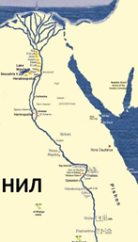  В  Б  А | Ответ:
8.2 Определите место расположение дельты Реки Нил и стороны света на схеме | 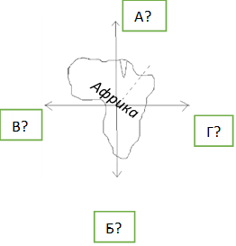 | Ответы:  А)  Б)  В)  Г)  Дельта реки Нил расположена на _______ Африканского континента
8.3. Как называется изображенное оросительное сооружение | 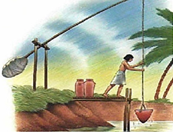 | Ответ:

11. Соотнести событие и его дату.
Дата | Событие
1) около 3000 г. до н. э. | а) правление Тутмоса III
2) XV в. до н. э. | б) объединение верхнего и нижнего Египта в единое государство
3) XIV в. до н. э. | в) правление Эхнатона
4) XIII в. до н. э. | г) заключение мирного договора между египтянами и хеттами
5) 1258 г. до н. э. | д) завоевание Египта персами
6) VI в. до н. э. | е) правление Рамзеса II

12. Вначале столицей Египта был город…, а затем город….
13. Соотнести термин и его определение.
Термин | Определение
1) Государство | а) рабы
2) Фараон | б) форма организации и управления обществом на определенной территории (имеет границы, правителя, законы, армию, собирает налоги, обеспечивает порядок)
3) Монархия | В) название правителя Египта
4) «Живые убитые» | Г) форма правления, при которой высшая власть принадлежит одному человек и передается по наследству
14. Определить о ком идет речь.
а) В XVIII в. до н. э. они вторглись в Египет. Они сражались на боевых колесницах, запряженных лошадьми. Они завоевали Египет и управляли страной более 100 лет, а затем были изгнаны.
б) Он провел реформы (преобразования) в религиозной жизни египтян. Он объявил бога Атона (бог солнечного диска) единственным богом для всех египтян, а себя – его единственным сыном. После его смерти было восстановлено поклонение прежним богам.
15. Соотнести богов и их назначение.
Имя бога | Назначение бога
1) Нут | а) бог природы и царства мертвых (загробного мира)
2) Ра | б) бог воды и разлива Нила в облике крокодила
3) Осирис | в) бог мудрости и письма в облике человека с головой птицы ибиса
4) Апис | г) богиня в облике женщины или коровы со звездами на теле, олицетворение голубого неба
5) Хапи | д) бог солнца, плывущий по небу в золотой ладье
6) Бастет | е) символ плодородия в облике быка
7) Себек | ж) бог реки Нил
8) Тот | з) богиня радости, веселья, любви и женской красоты, домашнего очага, в облике кошки
16. Процедура сохранения тела умершего называется… В итоге получалось неразлагающееся мертвое тело, которое называется…
17. Умершего укладывали в специальный гроб в виде человеческого тела, который называется…
18. Соотнести термин и его определение.
Термин | Определение
1) Религия | а) подарок богу
2) Храм | б) фантастическое существо с телом льва и головой человека
3) Жрец | в) вера в богов, духов и поклонение им
4) Сфинкс | г) жилище бога, здание для богослужений и поклонения богам
5) Жертва | д) служитель бога
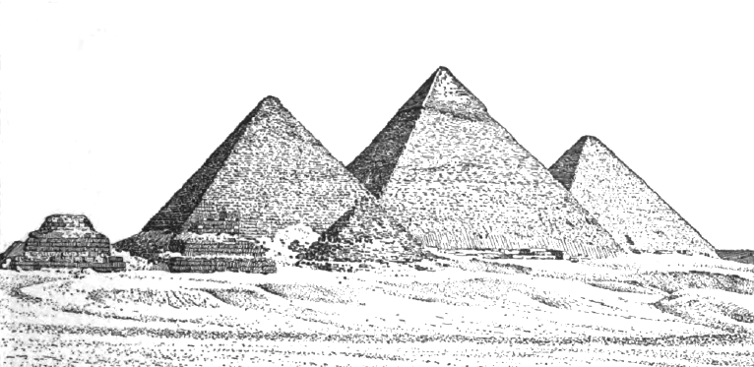
19. Назвать фамилию французского ученого, который расшифровал древнеегипетские надписи.
20. Письменные знаки в виде рисунков, «священное письмо» - это…
21. Самая высокая пирамида (146 м, а сегодня – 136 м),
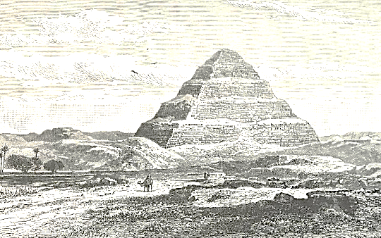
одно из «семи чудес света» называется…

22. Первая пирамида в Древнем Египте
называется… Ее построил архитектор….

Промежуточная аттестация
Политический кризис Речи Посполитой
Выбрать правильный ответ.
1. Шляхту некатолического вероисповедания в Речи Посполитой называли …

2. Первый раздел Речи Посполитой:
А) 1767 г. Б) 1768 г. В) 1772 г. Г) 1775 г.

3. Книгу «О единстве церкви Божьей» написал:
А) Кирилл Терлецкий Б) Петр Скарга В) Константин Острожский
Г) Ипатий Патей Д) Иосафат Кунцевич

4. К концу XVIII в. униатская церковь объединяла:
А) 30% Б) 50% В) 60% Г) 70% населения

5. В 1623 г. – убийство жителями Витебска униатского архиепископа:
А) Кирилл Терлецкий Б) Петр Скарга В) Константин Острожский
Г) Ипатий Патей Д) Иосафат Кунцевич

Выбрать несколько правильных ответов.
6. Причины Политического кризиса Речи Посполитой:
А) Борьба ВКЛ за независимость Б) борьба магнатских группировок за власть
В) шляхетские вольности Г) соперничество России и Англии
Д) религиозные противоречия Е) вмешательство России, Пруссии, Австрии

7. Униатская церковь:
А) католическое вероучение
Б) подчинение папе римскому
В) подчинение королю Речи Посполитой
Г) православные обряды
Д) церковнославянский язык богослужения

8. Казнь 19 горожан, лишение города Магдебургского права, разрушение ратуши, снятие колоколов:
А) г. Гродно
Б) г. Витебск
В) за убийство униатского архиепископа Иосафата Кунцевича
Г) за восстание против короля Речи Посполитой

9. Соотнести элементы двух множеств.
А) Причины унии | Б) Итоги унии
1.Попытки заключения унии после церковного раскола 1054 г. уже были.
2. Подготовка униатских священников.
3.Образование Речи Посполитой в 1569 г.
4.Реформационное движение.
5.Создан монашеский орден базилиан.
6.Создаются школы.
7.Поддержка со стороны верховной власти (но! униаты не были представлены в Сенате, второстепенность униатской церкви).
8.Кризис православной церкви в ВКЛ.
9.Заинтересованность в унии:
а) Папа Римский – распространение влияния
б) Король Сигизмунд III Ваза:
-ослабить влияние России на население ВКЛ
-спокойствие в государстве
в) православные епископы – добиться равенства с католической церковью.
10.Служба и общение на родном языке, что способствовало сохранение культурно-языковой традиции белорусов и препятствовало полонизации горожан и крестьян
11.К концу XVIII в. униатская церковь имела в Беларуси более 1000 приходов – 70% населения.

Промежуточная аттестация
Попытки реформирования Речи Посполитой
Выбрать правильный ответ
1.Провозглашение Конституции Речи Посполитой:
А) 1772 г. Б) 3 мая 1791 г.
В) 1788-1792 гг. Г) 1792 г. Д) 1793 г.
2.Четырехлетний сейм:
А) 1772 г. Б) 3 мая 1791 г.
В) 1788-1792 гг. Г) 1792 г. Д) 1793 г.
3.Второй раздел Речи Посполитой:
А) 1772 г. Б) 3 мая 1791 г.
В) 1788-1792 гг. Г) 1792 г. Д) 1793 г.
4.Тарговицкая конфедерация:
А) 1772 г. Б) 3 мая 1791 г.
В) 1788-1792 гг. Г) 1792 г. Д) 1793 г.
5. Конституция Речи Посполитой позволяла преодолеть политический кризис и вывести страну на буржуазный путь развития:
А) да Б) нет
6. Крестьяне получили право на личную неприкосновенность, приобретение земли, занятие государственных и военных должностей, возможность получить шляхетское звание:
А) да Б) нет
Выбрать правильные ответы
7. Согласно Конституции в Речи Посполитой предусматривались:
А) единое правительство В) независимые от администрации суды Д) ликвидация «либерум вето»
Б) общая армия и финансы Г) освобождение крестьян от зависимости Е) выборность короля
8. За проведение реформ выступали:
А) король Станислав Август Понятовский В) Гуго Коллонтай
Б) Станислав Малаховский Г) Северин Ржевусский Д) Игнатий Потоцкий
Определить правильную последовательность событий (расставить буквы)
9. А) Провозглашение Конституции Речи Посполитой Б) Четырехлетний сейм
В) Второй раздел Речи Посполитой Г) Тарговицкая конфедерация
Определить верное утверждение
10. «Черная процессия» - это:
А) горожане 141 города в черных одеждах прошли по столице Речи Посполитой Варшаве
Б) процессия горожан к королю с целью подачи петиции о расширении их прав
1) правильно А 3) правильно А и Б
2) правильно Б 4) неправильно А и Б
11. Конституция Речи Посполитой:
А) была поддержана 90% поветовых сеймиков
Б) первая буржуазная конституция в Европе
1) правильно А 3) правильно А и Б
2) правильно Б 4) неправильно А и Б
12. Король Станислав Август Понятовский:
А) возглавил реформы
Б) возглавил Тарговицкую конфедерацию
1) правильно А 3) правильно А и Б
2) правильно Б 4) неправильно А и Б
13.Согласно документу «Взаимное поручительство обоих народов»
А) сеймы Речи Посполитой должны были проводиться в Варшаве и Гродно
Б) в правительство должно было входить равное количество представителей ВКЛ и Польши
1) правильно А 3) правильно А и Б
2) правильно Б 4) неправильно А и Б
Определить связь между:
14. Вторым разделом Речи Посполитой и вторым «немым» сеймом Речи Посполитой.
Вспомнить.
15. Какое государство участвовало во втором разделе вместе с Россией? Какие территории по этому разделу отошли России?

